2018

DML, PMC

I.FA-P3B – ATMIC

28/03/2018

Véhicule électrique automatisé

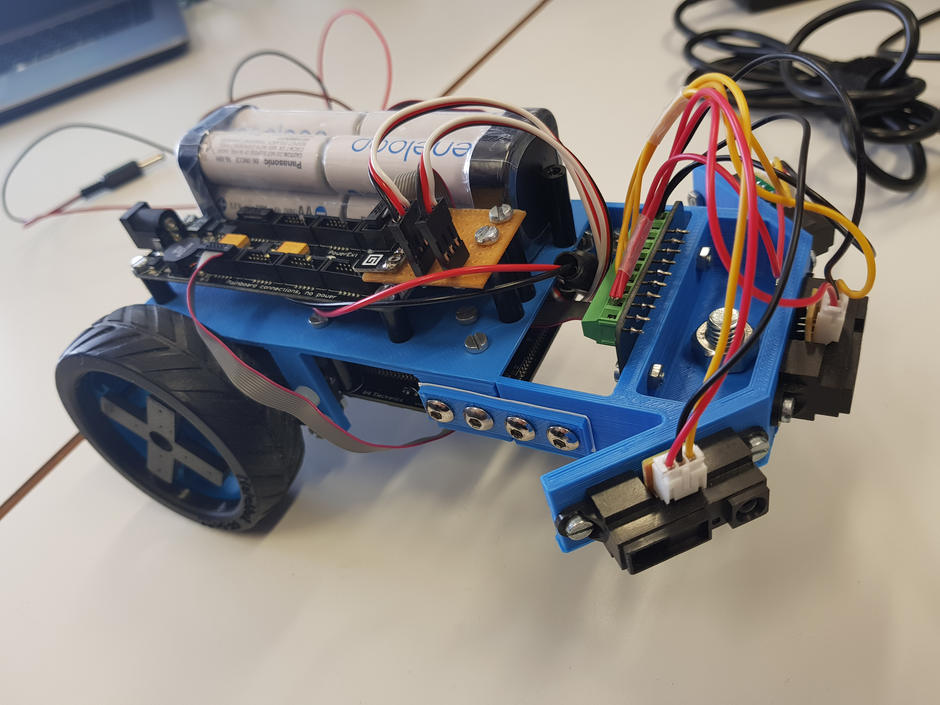

# Documentation

## Introduction

Nous avions pour projet de modéliser en 3D le châssis d’une voiture électrique intelligente préexistante. Le châssis initial n’optimisant que peu le volume total du véhicule, il nous a fallu penser à une façon plus réfléchie du positionnement des différents composants.

## Matériels à disposition

Le véhicule comprenait les composants suivants : une carte mère Spider I, un USB Client, trois capteurs de distance (GP2Y0A21YK0F), un breakout, un breakout TB10 1.1, une interface PWM, deux moteurs « *Parallax continous rotation* », deux roues Makeblock, une roue de chariot et une batterie électrique.

Tous ces composants ont été assemblés sur un châssis modélisé en 3D sur OnShape.com par nos soins. Il nous a fallu séparer ce châssis en 3 parties pour des questions pratiques indépendantes de notre volonté.

Une fois le modèle accepté par les autorités compétentes, il a été imprimé en 3D.

## Modèle 3D

|  |  |
| --- | --- |
| C:\Users\dubasl\AppData\Local\Microsoft\Windows\INetCache\Content.Word\partFront.png  Figure 1 - Partie frontale supportant les capteurs, le breakout TB10 1.1 ainsi que la roue de chariot | C:\Users\dubasl\AppData\Local\Microsoft\Windows\INetCache\Content.Word\partBack.png  Figure 2 - Partie arrière supportant la carte mère, l'USB Client, l'interface PWM, le module de connexion, la batterie et les deux moteurs |
| Figure 3 - La pièce de jointure liant les parties arrière et avant. Il en faut une de chaque côté du véhicule. | C:\Users\dubasl\AppData\Local\Microsoft\Windows\INetCache\Content.Word\assembly.png  Figure 4 - L'assemblage finale des quatre pièces. |

## Schéma

Power Input

Power Input

Socket 11

Pin 7

Pin 8

Power output

Socket 1

Socket 9

Pin 9

Pin 8

Pin 7

Roue

Roue

Breakout

Interface PWM

Batterie

USB Client

Carte Spider I

Breakout

Capteur droite

Capteur gauche

Capteur frontale

## Photos finales

|  |  |
| --- | --- |
| Figure 5. Vue de l’avant | Figure 6. Vue du dessous |
| Figure 7. Vue du dessus | |